Nama : Wildan Ahmad Gifari

NPM : 242310008

Kelas : TI 24 PA

Jurusan : Teknologi Informasi

Semester : 2

Matkul : Lab Algoritma dan Struktur Data

**LATIHAN PERTEMUAN 10**

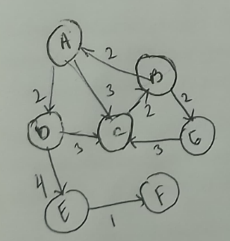

1. Tentukan shortest path A – G
2. Graph disamping termasuk jenis … graph & … graph
3. Tentukan jarak :

* A – B
* A – F

**JAWABAN**

1. A -> C -> B -> G

Dengan jarak: 3 + 2 + 2 = 7

1. Jenis 1: *undirected graph*

Jenis 2: *directed graph*

1. **A – B :**

A -> C -> B

Dengan jarak: 3 + 2 = 5

**A – F :**

A -> D -> E -> F

Dengan jarak: 2 + 4 + 1 = 7